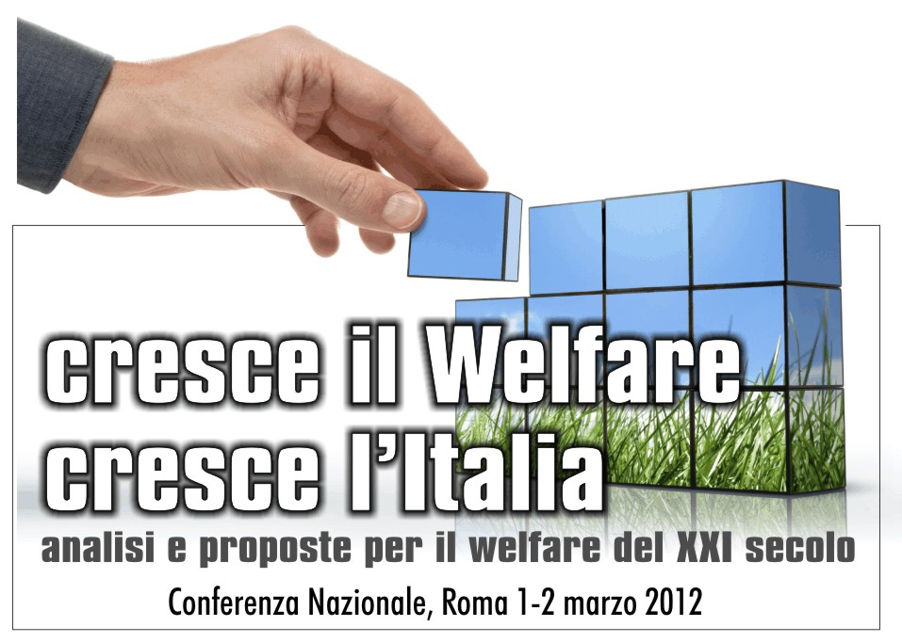
La presentazione

Il welfare – quello straordinario complesso di aiuto e promozione offerto ai cittadini dalla sanità, dall’istruzione, dalla previdenza e dall’assistenza pubbliche – è il risultato più alto realizzato dalle democrazie europee.
Democrazia, infatti, significa anche poter costruire autonomamente un proprio progetto di vita. Il sistema di protezione sociale sostiene i cittadini nella realizzazione del loro progetto lavorativo ed esistenziale, consentendo di affrontare le difficoltà individuali (malattie, infortuni…), ma anche gli effetti dei cambiamenti sociali ed economici che incidono pesantemente sulla vita delle persone.
Il modello sociale europeo è nato proprio dal riconoscimento che, abbandonando gli individui a se stessi, perderemmo o non valorizzeremmo molte energie, creatività, aspirazioni: creare le condizioni per sviluppare queste risorse è diventato il compito di una responsabilità pubblica, collettiva, ancorata alla tutela dei diritti di cittadinanza.
Inoltre, questo modello – grazie alla certezza di un sistema di aiuto offerto a tutti i cittadini – ha permesso di sviluppare senso di appartenenza alla collettività, che difficilmente può nascere dove non c’è reciprocità e disponibilità a sostenersi vicendevolmente. Più è forte il welfare, più è forte la cittadinanza.
Infine, il welfare è stato una condizione essenziale per lo sviluppo economico e sociale che l’Europa, esempio unico nel mondo, ha conosciuto dal dopoguerra a oggi. La coesione sociale, la fiducia, la solidarietà, la redistribuzione delle risorse aiutano l’economia.
Alla luce di queste convinzioni, i soggetti che promuovono l’iniziativa “Cresce il welfare, cresce l’Italia” propongono a tutti i cittadini responsabili del proprio e altrui futuro, agli addetti ai lavori e ai decisori politici un’importante occasione di confronto e di riflessione sullo stato del welfare italiano, sulle sue criticità, nonché sulle proposte concrete e attuabili per renderlo più adeguato agli standard europei e a bisogni sociali sempre più acuti, e dunque più equo e più efficiente.
Non v’è dubbio che il sistema italiano di protezione sociale soffra di numerosi e rilevanti problemi: i tagli indiscriminati realizzati negli ultimi anni, oltre a ridurre diritti e tutele, rendono ancora più grave la mancata copertura dinanzi a fenomeni sociali nuovi e rilevanti (come la povertà e l’esclusione sociale crescenti, l’impoverimento del ceto medio, la non autosufficienza, la conciliazione tra tempi di vita e tempi di lavoro), la profonda differenziazione territoriale – effetto anche dell’assenza di un disegno organico sulle politiche sociali –, l’insufficienza delle risorse economiche disponibili, l’incidenza di clientele e interessi particolari, la grave carenza di servizi e interventi promozionali.
Questi limiti e storture, tuttavia, non inficiano il valore e il significato di un sistema di protezione sociale a responsabilità pubblica, nel senso che a questo termine viene dato dall’articolo 118 della Costituzione.
I promotori dell’iniziativa considerano non più sostenibile – come ha evidenziato con chiarezza la crisi economica e finanziaria che stiamo attraversando – una prospettiva che veda nel welfare un mero costo, un freno alla crescita economica. Piuttosto, invitano gli attori politici, economici e sociali a ragionare insieme su un nuovo patto per il sociale, una nuova idea di responsabilità collettiva, che tenga insieme libertà e uguaglianza; sviluppo economico, sviluppo sociale, giustizia redistributiva.
Se da un lato vanno contrastati sprechi e iniquità, dall'altro bisogna aver chiaro che l’austerità e i “sacrifici” non ci permetteranno di rilanciare l’economia e si abbatteranno, ancora una volta, sui più deboli e sul ceto medio. È invece il momento di investire nel welfare, parte rilevante di quei beni comuni che possono essere – con la green economy – il motore di un nuovo modello di sviluppo. In questo modo contribuiremmo a rilanciare la domanda e a innovare istituzioni, reti, organizzazioni, imprese e competenze che producono benessere non solo sociale, ma anche economico.
A Roma, il 1 e il 2 marzo, vogliamo parlare di tutto questo, con chiunque vorrà confrontarsi, perché siamo convinti non sia più rinviabile una discussione pubblica – tra opinioni differenti – sul futuro del nostro sistema di protezione sociale e, dunque, della nostra democrazia.

Organizzazioni promotrici (al 1 febbraio 2012)
Agricoltura Capodarco, Aiab, Alpa, Alternative europee, Altramente, Antigone, Anpas, Arci, Arciragazzi, Associazione Nuovo Welfare, Associazione Servizi Nuovi, Assifero, Auser, Campagna Batti il cinque, Campagna I diritti alzano la voce, Campagna Sbilanciamoci!, Cgil, Cilap-Eapn Italia, Cnca, Conferenza nazionale volontariato giustizia, Convol, Federconsumatori, Fish, Forum nazionale dell’agricoltura sociale, Forum nazionale salute mentale, Gruppo Abele, Gruppo solidarietà, Inca, Ires, Legacoopsociali, Libera, Movi, Movimento federalista europeo, Osservatorio Europa, Psichiatria democratica, Rete fattorie sociali, la Rivista delle politiche sociali, Sos Sanità, Spi Cgil, Uisp, Unasam ….

